NOME DA ESCOLA: ________________________________________________________________ ANO LETIVO: _____ / _____ / _____
NOME: _________________________________________________________ N.º: ______ TURMA: ______ DATA: _____ / _____ / _____

Ficha n.º 5 – Reprodução humana e nas plantas
Depois de leres atentamente todas as questões, responde corretamente.
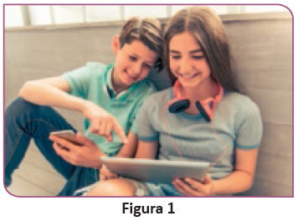
Grupo I – Reprodução humana
1. Nos primeiros anos de vida, os rapazes e as raparigas são muito parecidos. Só é possível distingui-los pelos órgãos sexuais. Contudo, na puberdade, surgem modificações externas tão acentuadas que tornam as diferenças entre ambos os sexos bastante evidentes.
1.1 «Só é possível distingui-los pelos órgãos sexuais.» A que tipo de caracteres sexuais se refere esta frase do texto? Seleciona a opção correta.
A. Caracteres sexuais primários.
B. Caracteres sexuais secundários.
1.2 Seleciona as afirmações corretas.
A. As modificações ocorridas durante a puberdade chamam-se caracteres
sexuais primários.
B. As modificações ocorridas durante a puberdade chamam-se caracteres
sexuais secundários.
C. A voz mais grave é um dos caracteres sexuais primários dos rapazes.
D. O crescimento dos pelos púbicos, tanto nos rapazes como nas raparigas,
é um caracter sexual secundário.
E. O crescimento dos pelos no rosto e nas axilas é um caracter sexual
secundário dos rapazes.
F. A primeira menstruação é um caracter sexual primário das raparigas.
G. A primeira menstruação é um caracter sexual secundário das raparigas.

2. O esquema da Figura 2 representa o sistema reprodutivo humano masculino.
Faz a legenda associando cada um dos números da figura aos respetivos termos.
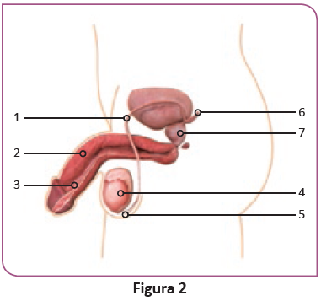
Escroto
Canal deferente
Uretra
3
Pénis
Próstata
7
Vesícula seminal
Testículo
3. O esquema da Figura 3 representa o sistema reprodutivo humano feminino.
Faz a legenda associando cada um dos números da figura aos respetivos termos.
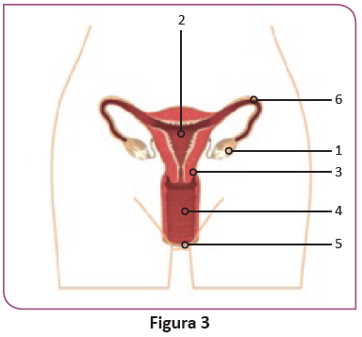
Vulva
1
Ovário
Trompas de Falópio
Vagina
Útero
3
Colo do útero

4. A vida do ser humano começa com a união das células masculina e feminina no interior do corpo materno. O esquema da Figura 4 representa as primeiras fases do desenvolvimento embrionário.
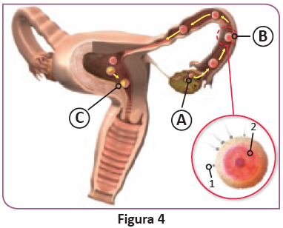
4.1 Seleciona as afirmações corretas.
A. A letra B corresponde à fecundação.
B. A letra B corresponde ao espermatozoide.
C. A letra A corresponde à nidação.
D. A letra A corresponde à ovulação.
E. A letra C corresponde à nidação.
F. O número 1 são os espermatozoides.
G. O número 2 é oosfera.
H. O número 2 é o oócito.
4.2 Liga os conceitos à respetiva definição.
Conceitos |  | Definições
Menstruação | • • | Corresponde ao momento em que o oócito é libertado pelo ovário.
Ovulação | • • | É o fluxo sanguíneo que expulsa o oócito não fecundado e parte do endométrio.
4.3 Quantos dias tem aproximadamente o ciclo menstrual?
Seleciona a opção correta.
A. 22
B. 28
C. 15
5. Durante a gestação, o novo ser desenvolve-se no interior do útero da mãe e aí se estabelecem trocas entre a mãe e o filho.
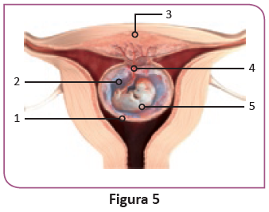
5.1 Completa a legenda da Figura 5.
Para tal, usa as palavras abaixo.
feto • cordão umbilical • saco amniótico
1 – placenta 3 – útero
2 – _____________________ 4 – _____________________ 5 – _____________________
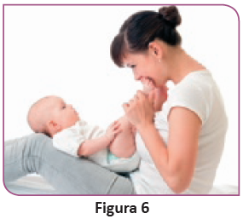
6. Com base na Figura 6, indica dois cuidados que se devem ter para o crescimento saudável do bebé.

Grupo II – Reprodução nas plantas
1. Qual é a função da flor nas plantas? Seleciona a opção correta.
A. É órgão responsável por captar a luz solar.
B. É o órgão responsável por captar o alimento do caule da planta.
C. É o órgão responsável pela reprodução da planta.
2. A fecundação é a união das células sexuais masculina e feminina da planta.
Qual é a última etapa da fecundação? Seleciona a opção correta.
A. No ovário, a célula sexual masculina une-se à célula feminina contida
no óvulo, formando o ovo ou zigoto.
B. O tubo polínico vai crescendo ao longo do estilete até chegar ao ovário.
C. Os grãos de pólen caem no estigma e germinam, desenvolvendo um
tubo polínico que transporta a célula sexual masculina.
3. Observa a Figura 1.
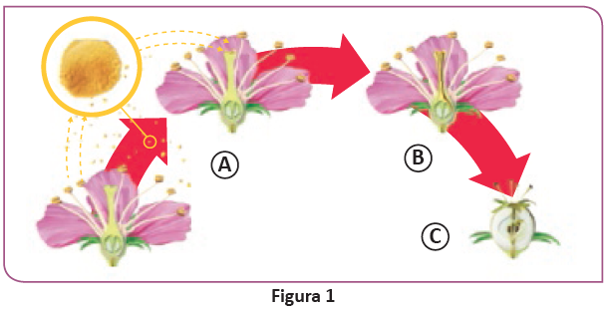
3.1 Faz corresponder os conceitos abaixo às letras da figura.
polinização • frutificação • fecundação
A – _____________________ B – _____________________ C – _____________________
3.2 Faz a ligação entre os conceitos e a sua definição.
Definições |  | Conceitos
1. Transferência do grão do pólen que contém a célula sexual masculina, de forma a permitir o encontro com a célula sexual feminina. | • • | Frutificação
2. Processo de formação do fruto. | • • | Polinização
3. União das células sexuais. | • • | Fecundação
4. Lê o texto que se segue.
«As abelhas estão a desaparecer. Nos últimos anos, um pouco por todo o mundo, milhões de colmeias têm sido dizimadas. (…) Como disse Albert Einstein: “Quando as abelhas desaparecerem da face da Terra, o homem tem apenas quatro anos de vida." (…).» | 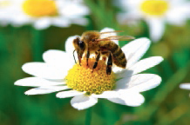
Excerto de «Se as abelhas desaparecessem», Diário de Notícias, 28 de junho de 2009
Coloca um V de verdadeiro ou um F de falso nas seguintes afirmações.
A. Os seres vivos são agentes de polinização responsáveis por transportar
os grãos de pólen da antera de uma flor para o estigma da mesma.
B. O vento, a água e os animais não são agentes polinizadores.
C. A polinização direta acontece quando o pólen dos estames de uma flor
cai diretamente nos carpelos da mesma flor.
D. A polinização indireta acontece quando o pólen dos estames de uma flor
cai diretamente nos carpelos da mesma flor.
E. A polinização indireta acontece quando o pólen dos estames de uma flor
cai nos carpelos de outra flor.
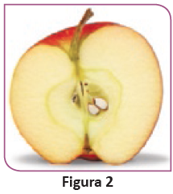
5. Os frutos podem ser classificados de acordo com a quantidade de substâncias
de reserva que possuem.
5.1 O fruto representado na Figura 2 é
A. carnudo.
B. seco.
Justifica. __________________________________________________
5.2 Seleciona dois tipos de disseminação (efeito de espalhar) das sementes.
A. Pelo vento. C. Pelo Sol.
B. Pelos animais. D. Pela água.
6. A Figura 3 representa as fases de desenvolvimento de uma nova planta.
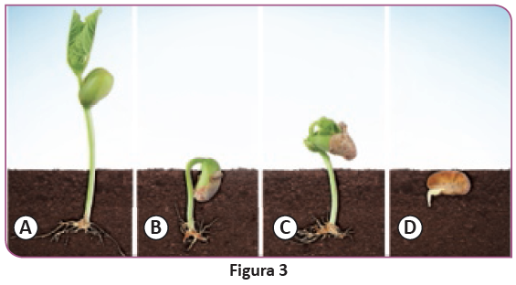
6.1 Ordena corretamente as imagens A, B, C e D.
FIM

